1.3.2019

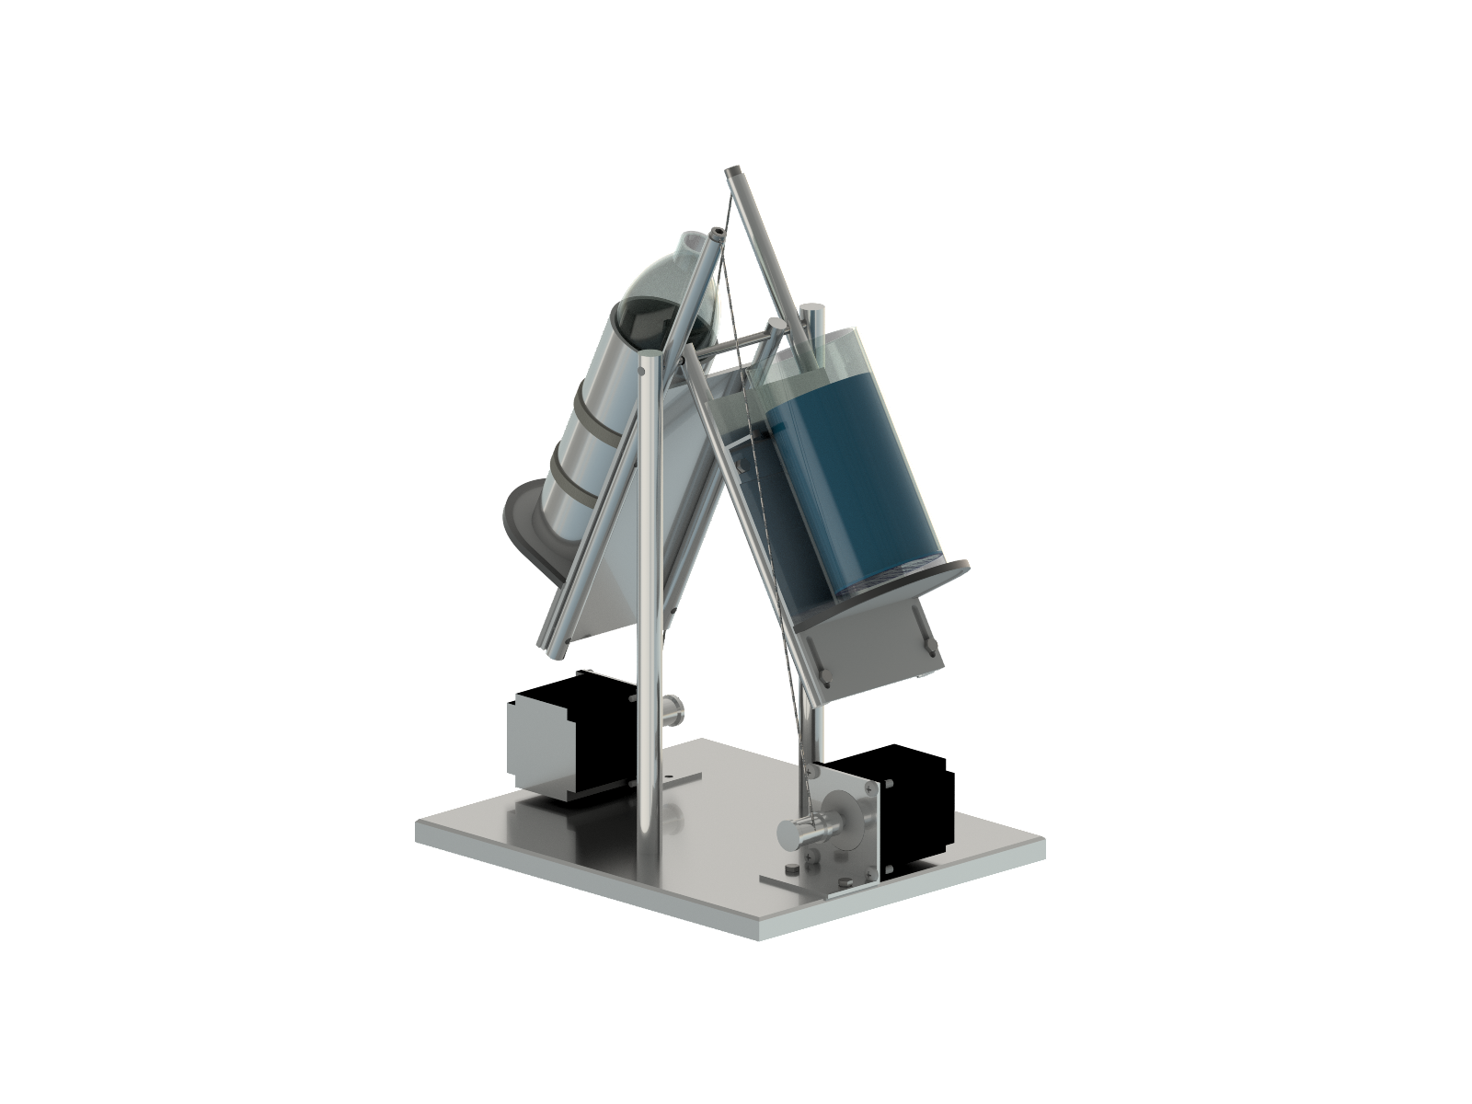

Marc Hochuli, Nico Müller, Luca Schäfli

BBBaden

Getränke-Einschenkmaschine

(GEM)

Inhaltsverzeichnis

1. Einleitung 4

2. Hardware 5

2.1. CAD 5

2.2. Materialliste 6

2.3. Mechanische Aufbau 6

2.4. Elektrisches Schema 7

2.5. Elektrische Verdrahtung 10

3. Motoren 11

3.1. Technische Daten 11

3.2. Ansteuerung 11

3.3. Formeln 11

4. Software 12

4.1. Aufbau der Software 12

4.2. Display 13

4.3. Kommunikation 13

4.4. Testprotokoll 14

5. Bedienungsanleitung (Hardware und Software) 17

5.1. Inbetriebnahme des Gerätes oder der Software 17

5.2. Funktion der Bedienungselemente 17

5.3. Betriebsarten 17

5.4. Kalibrierung 17

5.5. Geräteeinstellungen 17

6. Technische Daten 17

6.1. Eingangsgrössen: Spannung, Strom, Leistung 17

6.2. Sicherungen 17

6.3. Mechanische Daten: Abmessungen und Gewicht 17

6.4. Gerätespezifische Eigenschaften (Messbereiche, Genauigkeit, usw.) 17

7. Schlussbetrachtung (Bilingual Klassen in Englisch!) 17

8. Anhang 18

8.1. Lastenheft 18

8.2. Pflichtenheft (Entwurfsvarianten und Bewertung der Varianten) 18

8.3. Zeitplan 18

8.4. Arbeitsjournal mit Ausweisung der Arbeitszeit, unterteilt in Schule, Betrieb und Freizeit. 18

8.5. Werkstattskizzen, Stückliste 18

8.6. Schemas, Stückliste 18

8.7. Datenblätter der verwendeten Komponenten 18

8.8. Kostenberechnung 18

8.9. SPS-Programm in elektronischer Form 18

8.10. Literaturhinweise 18

# Einleitung

# Hardware

## CAD

Das Projekt wurde mit Autodesk Inventor Professional 2019 (Student Version) konstruiert. Die einzelnen Teile wurden möglichst einfach erstellt. Es wurden auf komplizierte Funktionen verzichtet und hauptsächlich mit Skizzen und Extrusionen gearbeitet.

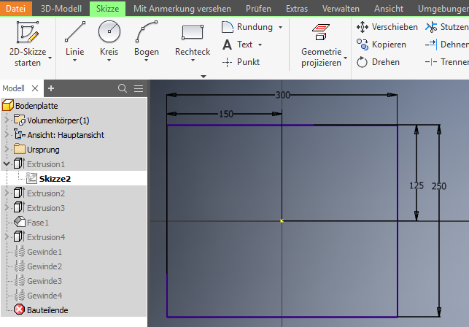

Um im Inventor ein Bauteil zu erstellen muss zuerst eine neue Datei erstellt werden. Man klickt auf "Neu" und wählt dann "Norm.ipt". Dann kann eine 2D-Skizze erstellt werden. Die Skizze kann man sehr einfach mit der Linienfunktion des Programms zeichnen. Nachdem man die Grundform hat sollte die Zeichnung noch vermasst werden. Danach kann die Skizze fertiggestellt werden.

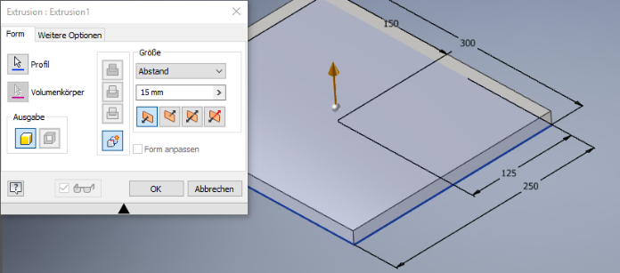Nachher kann man die Skizze extrudierten. Dafür wählt man die Funktion "Extrusion". Nachdem sich ein Fenster geöffnet hat kann man mit einem Mausklick die zu extrudierende Fläche anwählen und im Fenster die gewünschte Extrusionslänge und Richtung einstellen. Mit dieser Funktion können auch Löcher extrudiert werden. Mit der Funktion "Gewinde" kann man ein Gewinde einfügen. Die Funktionen "Fase" oder "Rundung" sind ebenfalls sehr praktisch.

Mit diesen fünf Funktionen ist man in der Lage das komplette Projekt zu modellieren.

Skizze starten

Neue Datei erstellen

Fase/ Rundung

Extrusionsfunktion

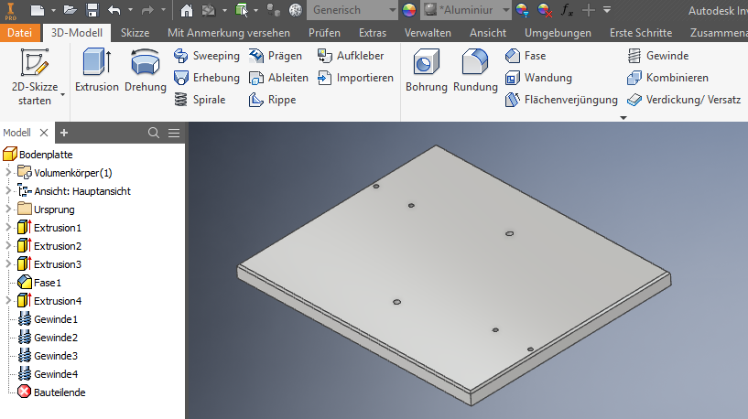

Übersicht

## Materialliste

Konstruktionsmaterialien:

|  |  |  |  |  |
| --- | --- | --- | --- | --- |
| Form | Masse in mm | Material | Anzahl | Verwendung |
| Rundprofil | Ø16 x 320 | Aluminium (AlMgSi0,5) | 2 | Hauptpfeiler |
| Rundprofil | Ø12 x 330 | Aluminium (AlMgSi0,5) | 2 | Hubstange lang |
| Rundprofil | Ø12 x 238 | Aluminium (AlMgSi0,5) | 2 | Hubstange kurz |
| Rundprofil | Ø20 x 40 | Aluminium (AlMgSi0,5) | 2 | Aufwickelspule |
| Rundprofil | Ø6 x 156 | Stahl | 1 | Drehachse |
| Blech | 200 x 104 x 3 | Aluminium (AlMgSi0,5) | 2 | Tragplatte |
| Blech | 120 x 104 x 3 | Aluminium (AlMgSi0,5) | 2 | Halterwinkel |
| Blech | 50 x 104 x3 | Aluminium (AlMgSi0,5) | 1 | Glashalterung |
| Blech | 100 x 60 x 3 | Aluminium (AlMgSi0,5) | 2 | Motorhalterung |
| Block | 300 x 250 x 15 | Stahl | 1 | Grundplatte |

Anbauteile:

|  |  |  |  |  |
| --- | --- | --- | --- | --- |
| Bezeichnung | Masse in mm | Material | Anzahl | Verwendung |
| Schlauchschelle | Ø100 – Ø75 | Stahl | 2 | Flaschenhalterung |
| Schnellkühler für Wein | Ø110 x 180 | Plastik | 1 | Flaschenhalterung |
| Kantenschutz | Ca. 0.5m | Plastik | 1 | Glashalterung |
| Velo-Bremskabel | Ca. 1m | Metall | 1 | Seilzug |

Schrauben und Zubehör:

|  |  |  |  |  |
| --- | --- | --- | --- | --- |
| Bezeichung | Masse | Material | Anzahl | Verwendung |
| Madenschraube | M4 x 10mm | Stahl | 2 | Aufwickelspule |
| Zylinderkopfschraube | M4x 20mm | Stahl | 8 | Motorhalterung |
| Senkkopfschraube | M4 x 8mm | Stahl | 2 | Flaschenhalterung |
| Sechskantschraube | M5x 16mm | Stahl | 4 | Motorhalterung |
| Sechskantschraube | M5 x 12mm | Stahl | 8 | Tragplatte |
| Zylinderkopfschraube | M5 x 16mm | Stahl | 2 | Hubstange |
| Zylinderkopfschraube | M6 x 20mm | Stahl | 2 | Hauptpfeiler |
| 6kt Mutter | M4 | Stahl | 8 | Motorhalterung |
| Unterlegscheibe | M4 | Stahl | 18 | Motor- und Flaschenhalter |
| Unterlegscheibe | M5 | Stahl | 14 | Motorhalterung, Tragplatte |
| Unterlegscheibe | M6 | Stahl | 2 | Hauptpfeiler |

## Mechanische Aufbau

## Elektrisches Schema







## Elektrische Verdrahtung

# Motoren

## Technische Daten

## Ansteuerung

## Formeln

# Software

## Aufbau der Software

Die Software hat vier Betriebsmodi:

* Ausgeschalten

Alle Werte werden zurückgesetzt.

* Hand

Mit dem Touch Panel kann im Tippbetrieb gefahren werden.

* Inspektion

Bei einem Signal vom Touch Panel wird zu den Endpositionen gefahren.

* Automatik

Folgende Schrittkette wird abgearbeitet:

LPos1: Position um zu Schütteln

LPos2: Position, angehoben aber noch nicht einschenken (auf Glas warten)

LPos3: Position um einzuschenken

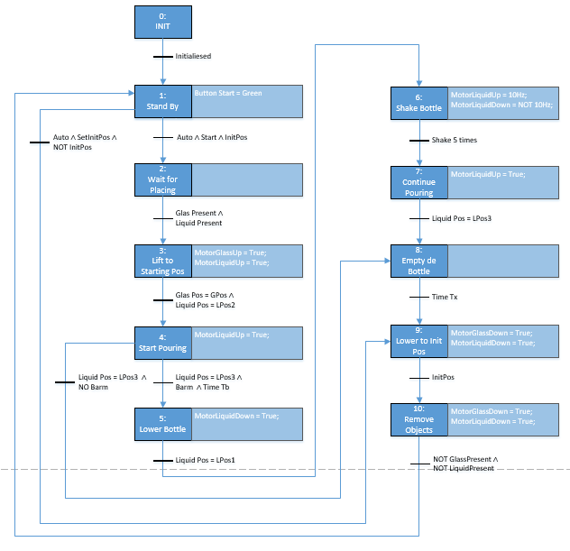GPos: Position Glas leicht geneigt

## Display

Das Display besitzt vier Seiten:

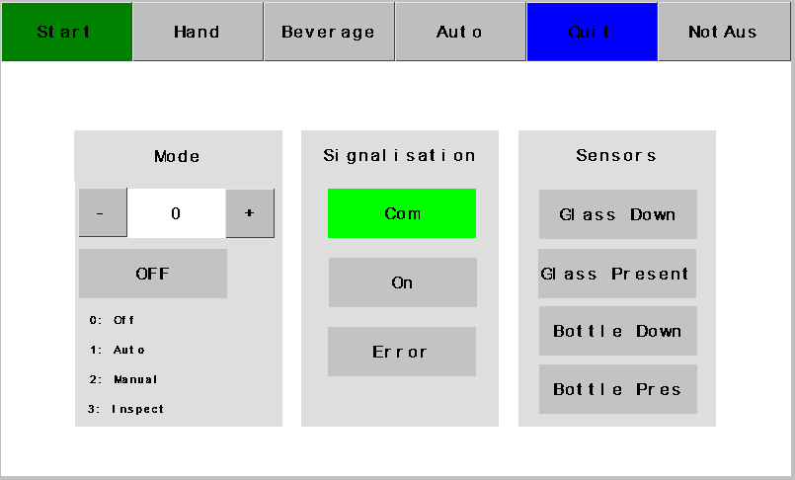Start (Seite 0):

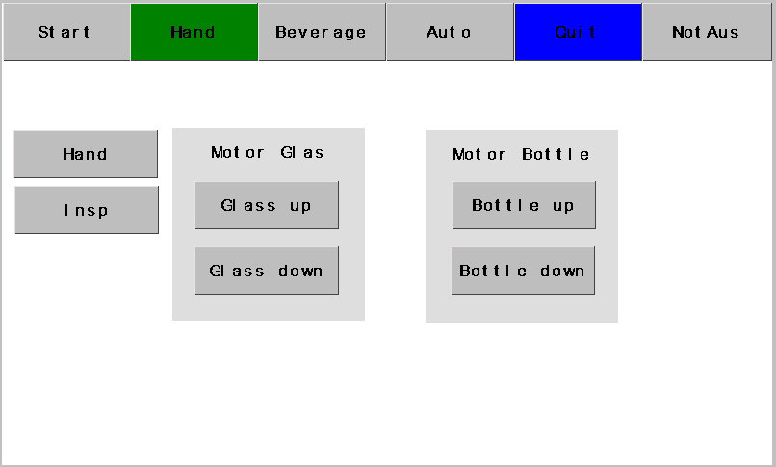Hand (Seite1):

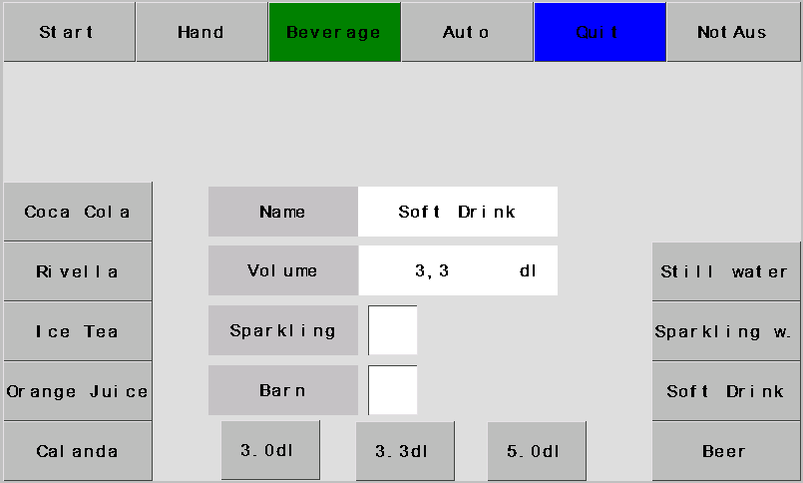Getränk (Seite2):

Auto (Seite3):

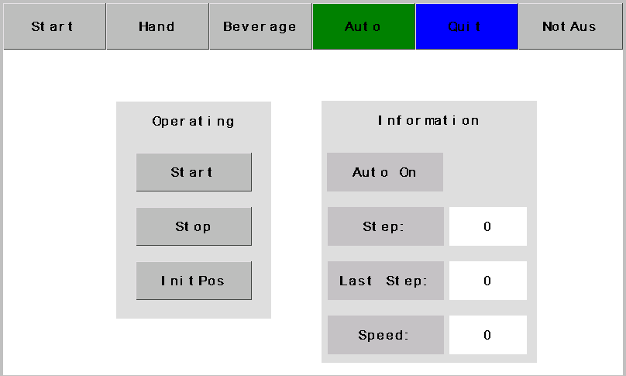

Jedes Objekt hat eine Objekt ID welche automatisch vom Editor zugewiesen wird. Die ID’s die in der Software benötigt wurden sind in der folgenden Tabelle aufgelistet:

## Kommunikation

Die beiden Arduinos kommunizieren über ein paar Schnittstellen Bits, die über normale Ein- / Ausgangspins miteinander verbunden sind. Da dies die Zykluszeit nur minimal beeinflusst und wir keine grösseren Daten wie Ganzzahlen etc. übermitteln müssen

Der Arduino Mega kommuniziert über die Serielle Schnittstelle 1 mit dem Touch Panel. Bei einem Tastenbefehl schickt das Touch Panel ein Telegramm vom sieben Bytes im Hexadezimal Format an den Arduino.

Telegramm HMI-CPU:

65 01 16 01 FF FF FF

65: Start Sequenz (Alle Telegramme des Touch Panels starten mit 65)

01: Seiten Nummer

16: Objekt ID

01: Zustand des Tasters

FF: End Sequenz (FF FF FF beendet alle Telegramme des Touch Panels)

Telegramm CPU-HMI:

## Testprotokoll

Grundsituation:

* Speisung ist angeschlossen
* Programm geladen und Arduino gestartet
* Keine aktiven Fehler vorhanden
* Glas in der unteren Endlage
* Flasche in der unteren Endlage

|  |  |  |  |
| --- | --- | --- | --- |
| Schritt | Beschreibung | Nicht i.O. | i.O. |
| Handbetrieb | Ausgangslage erstellen |  |  |
| 1a | Anlage auf Handbetrieb schalten   * Betriebsarte wechselt auf Hand (Display) |  |  |
| 2a | Taste «Glas hoch» drücken   * Motor für Glass im Rechtslauf -> Glas nach oben |  |  |
| 3a | Taste «Glas hoch» loslassen   * Motor für Glass bleibt stehen |  |  |
| 4a | Taste «Glas runter» drücken   * Motor für Glass im Linkslauf -> Glas nach unten |  |  |
| 5a | Taste «Glas runter» loslassen   * Motor für Glass bleibt stehen |  |  |
| 6a | Taste «Flasche hoch» drücken   * Motor für Flasche im Rechtslauf -> Flasche nach oben |  |  |
| 7a | Taste «Flasche hoch» loslassen   * Motor für Flasche bleibt stehen |  |  |
| 8a | Taste «Flasche runter» drücken   * Motor für Flasche im Linkslauf -> Flasche nach runter |  |  |
| 9a | Taste «Flasche runter» loslassen   * Motor für Flasche bleibt stehen |  |  |
| Testbetrieb | Ausgangslage erstellen |  |  |
| 1b | Anlage auf Testbetrieb schalten   * Betriebsarte wechselt auf Test (Display) |  |  |
| 2b | Taste «Glas hoch» drücken   * Motor für Glas im Rechtslauf -> Glas nach oben |  |  |
| 3b | Taste «Glas hoch» loslassen   * Motor für Glas bleibt im Rechtslauf |  |  |
| 4b | Glas erreicht maximale Höhe (digitaler Endschalter)   * Motor für Glas bleibt stehen |  |  |
| 5b | Taste «Glas runter» drücken   * Motor für Glas im Linkslauf -> Glas nach unten |  |  |
| 6b | Taste «Glas runter» loslassen   * Motor für Glas bleibt im Linkslauf |  |  |
| 7b | Glas untere Endlage (betätigt Endschalter)   * Motor für Glas bleibt stehen |  |  |
| 8b | Taste «Flasche hoch» drücken   * Motor für Flasche im Rechtslauf -> Flasche nach oben |  |  |
| 9b | Taste «Flasche hoch» loslassen   * Motor für Flasche bleibt im Rechtslauf |  |  |
| 10b | Flasche erreicht maximale Höhe (digitaler Endschalter)   * Motor für Flasche bleibt stehen |  |  |
| 11b | Taste «Flasche runter» drücken   * Motor für Flasche im Linkslauf -> Flasche nach unten |  |  |
| 12b | Taste «Flasche runter» loslassen   * Motor für Flasche bleibt im Linkslauf |  |  |
| 13b | Flasche untere Endlage (betätigt Endschalter)   * Motor für Flasche bleibt stehen |  |  |
| Automatikbetrieb | Ausgangslage erstellen (ohne Hefe) |  |  |
| 1c | Anlage auf Automatikbetrieb schalten   * Betriebsarte wechselt auf Auto (Display) |  |  |
| 2c | Taster «Anlage starte» drücken   * Anlage ist eingeschaltet (Display) |  |  |
| 3c | Glas und Flasche in Vorrichtung stellen   * Keine Bewegung |  |  |
| 4c | Wartezeit abwarten (t = 1s)   * Motor für Glas im Rechtslauf -> Glas nach oben * Motor für Flasche im Rechtslauf -> Flasche nach oben |  |  |
| 5c | Glas erreicht Position oben   * Motor für Glas bleibt stehen * Motor für Flasche im Rechtslauf -> Flasche nach oben |  |  |
| 6c | Flasche erreicht Position3   * Motor für Glas bleibt stehen * Motor für Flasche bleibt stehen |  |  |
| 7c | Wartezeit abwarten (t = 5s)   * Motor für Glas im Linkslauf -> Glas nach unten * Motor für Flasche im Linkslauf -> Flasche nach unten |  |  |
| 8c | Glas erreicht Position unten   * Motor für Glas bleibt stehen * Motor für Flasche im Linkslauf -> Flasche nach unten |  |  |
| 9c | Flasche erreicht Position unten   * Motor für Flasche bleibt stehen |  |  |
| 10c | Flasche und Glas entfernen   * Bereit für neu Start |  |  |
| Automatikbetrieb | Ausgangslage erstellen (mit Hefe) |  |  |
| 1d | Anlage auf Automatikbetrieb schalten   * Betriebsarte wechselt auf Auto (Display) |  |  |
| 2d | Taster «Anlage starte» drücken   * Anlage ist eingeschaltet (Display) |  |  |
| 3d | Glas und Flasche in Vorrichtung stellen   * Keine Bewegung |  |  |
| 4d | Wartezeit abwarten (t = 1s)   * Motor für Glas im Rechtslauf -> Glas nach oben * Motor für Flasche im Rechtslauf -> Flasche nach oben |  |  |
| 5d | Glas erreicht Position oben   * Motor für Glas bleibt stehen * Motor für Flasche im Rechtslauf -> Flasche nach oben |  |  |
| 6d | Flasche erreicht Position3   * Motor für Glas bleibt stehen * Motor für Flasche bleibt stehen |  |  |
| 7d | Wartezeit abwarten (t = 3.5s)   * Motor für Flasche im Linkslauf -> Flasche nach unten |  |  |
| 8d | Flasche erreicht Position unten   * Motor für Flasche -> Flasche schütteln |  |  |
| 9d | Flache 5 mal geschüttelt   * Motor für Flasche im Rechtslauf -> Flasche nach oben |  |  |
| 10d | Flasche erreicht Position3   * Motor für Flasche bleibt stehen |  |  |
| 11d | Wartezeit abwarten (t = 1.5s)   * Motor für Glas im Linkslauf -> Glas nach unten * Motor für Flasche im Linkslauf -> Flasche nach unten |  |  |
| 12d | Glas erreicht Position unten   * Motor für Glas bleibt stehen * Motor für Flasche im Linkslauf -> Flasche nach unten |  |  |
| 13d | Flasche erreicht Position unten   * Motor für Flasche bleibt stehen |  |  |
| 14d | Flasche und Glas entfernen   * Bereit für neu Start |  |  |

# Bedienungsanleitung (Hardware und Software)

## Inbetriebnahme des Gerätes oder der Software

## Funktion der Bedienungselemente

Touchpanel:



* Bedienelemente (Taster) sind graue Schaltflächen mit Schattierung, durch Betätigen des Tasters wird eine Aktion ausgelöst. Einige Taster wechseln auch ihre Farbe um ihre Freigab zu Signalisieren.
* Signalelemente sind graue Schaltflächen ohne Schattierung die grün werden wenn der Zustand auf 1 wechselt.
* Zahlenwerte werden mit weissen Schaltflächen ohne Schattierung dargestellt.

Jede Seite des Touch Panels besitzt die gleiche Kopfzeile, mit den Tastern Start

## 

## Betriebsarten

## Kalibrierung

## Geräteeinstellungen

# Technische Daten

## Eingangsgrössen: Spannung, Strom, Leistung

## Sicherungen

## Mechanische Daten: Abmessungen und Gewicht

## Gerätespezifische Eigenschaften (Messbereiche, Genauigkeit, usw.)

# Schlussbetrachtung (Bilingual Klassen in Englisch!)

Welche Ziele wurden erreicht, welche nicht?

Wo und warum mussten Änderungen gegenüber dem Pflichtenheft vorgenommen werden?

Probleme und Erfahrungen? Positive und negative Erlebnisse?

usw.

Ort / Datum: Unterschrift:

# Anhang

## Lastenheft

## Pflichtenheft (Entwurfsvarianten und Bewertung der Varianten)

## Zeitplan

## Arbeitsjournal mit Ausweisung der Arbeitszeit, unterteilt in Schule, Betrieb und Freizeit.

## Werkstattskizzen, Stückliste

## Schemas, Stückliste

## Datenblätter der verwendeten Komponenten

## Kostenberechnung

## SPS-Programm in elektronischer Form

## Literaturhinweise

Bild: